Задание 1.
Когда Иван-царевич освободил Василису Премудрую из плена Кощея, отправились они домой. А так как были они героями русской народной сказки, то и путь их пролегал по городам Святой Руси.
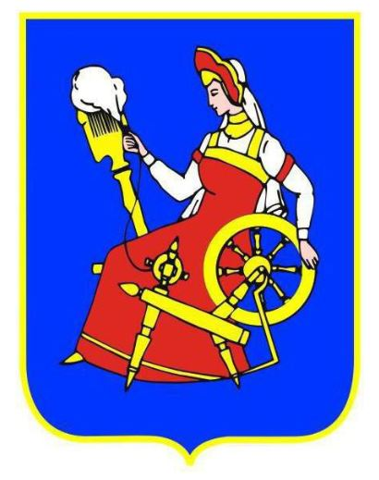
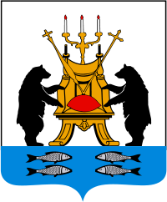
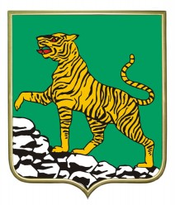

Перед тобой отличительные знаки городов - гербы. Напиши, какие это города. Что можно узнать о городе, глядя на герб? Запиши ответ.
______________________________________________________________________________________________________________________________________________________________________________________________________________________________________________________________________________________________________________________________________________________________________________________________________________________________________________________________________________________________________________________________________________________________________________________________________________________________________________________________________________________________________________________________________
Как выглядит герб твоего города или области?
___________________________________________________________________________________________________________________________________________________________________________________________________________________________________________________________________________________________________________________________________________________________________
Задание 2.
Летели домой Иван-царевич с Василисой Премудрой сломя голову, находясь на седьмом небе от счастья, ведь царь-батюшка повелел устроить пир, которого с замиранием сердца ждала Василиса Премудрая. Дома её ждала нянюшка, которая, не покладая рук и не сомкнув глаз, готовила наряд для своей любимицы.
Василиса Премудрая не знала, что на этот раз сошьёт любимая нянюшка, и ломала голову над этим вопросом. В прошлый раз на пиру она была в сказочно красивом платье. Поэтому и сейчас ей никак не хотелось ударить в грязь лицом, она хотела вновь быть на высоте.
В этом тексте спрятались фразеологизмы. Найди и выпиши их из текста.
___________________________________________________________________________________________________________________________________________________________________________________________________________________________________________________________________________________________________________________________________________________________________
Задание 3.
Вот, наконец, и приехали в родные места наши герои. Огляделись, видят ромашковое поле, и лес, и церковь на пригорке. И так на душе тепло от красоты родных мест.
Расскажи о своем родном крае.
___________________________________________________________________________________________________________________________________________________________________________________________________________________________________________________________________________________________________________________________________________________________________________________________________________________________________________________________________________________________________________________________________________________________________________________________________________________________________________________________________________________________________________________________________________________________________________________________________________________________________________________________________________________________________________________________________________________________

